**Criterios Financieros**

La mayoría de los gerentes prefiere el método que incluye criterios financieros para evaluar proyectos. Estos modelos son populares porque proporcionan cifras claras y comparables, permitiendo tomar decisiones objetivas de manera efectiva. Estos modelos son adecuados cuando hay un alto nivel de confianza asociado a los cálculos de flujos futuros de efectivo (o sea el flujo neto estimado).

Aquí se muestran dos modelos y ejemplos:

* Periodo de recuperación (Payback)
* Valor presente neto (VPN)

Periodo de recuperación (Payback):

En el **Proyecto A**, la inversión inicial es de 700 000 dólares y se han planeado entradas de efectivo por 225 000 dólares durante cinco años.

En el **Proyecto B**, la inversión inicial es de 400 000 dólares y las entradas planeadas de efectivo son de 110 000 dólares durante cinco años.

1. En el modelo de periodo de recuperación (Payback) se mide el tiempo que se necesitará para recuperar la inversión inicial del proyecto. Las devoluciones más cortas son más deseables. La devolución es el modelo más sencillo y utilizado. La devolución enfatiza los flujos de efectivo, factor clave en los negocios. Algunos gerentes utilizan el modelo de devolución para eliminar proyectos por lo general riesgosos (aquéllos con periodos de devolución muy prolongados). Las principales limitaciones del periodo de recuperación es que ignora el valor temporal del dinero, supone entradas de efectivo para el periodo de inversión (y no más allá) y no considera la rentabilidad. La fórmula de devolución es la siguiente:
   1. Cuando te dan los datos directamente:

3.11 años 3.64 años

* 1. Cuando te dan tabla:

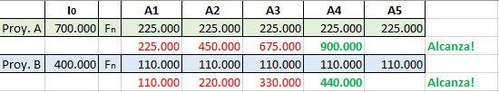

4 años ________ $900.000 4 años ________ $440.000

*X* años ________ $700.000 *X* años ________ $400.000

3.11 años 3.64 años

***El proyecto A recupera en menos tiempo lo invertido***

Recordar que el flujo neto (flujos de caja) es la diferencia entre ingresos y egresos en un periodo determinado, para la empresa bajo estudio.

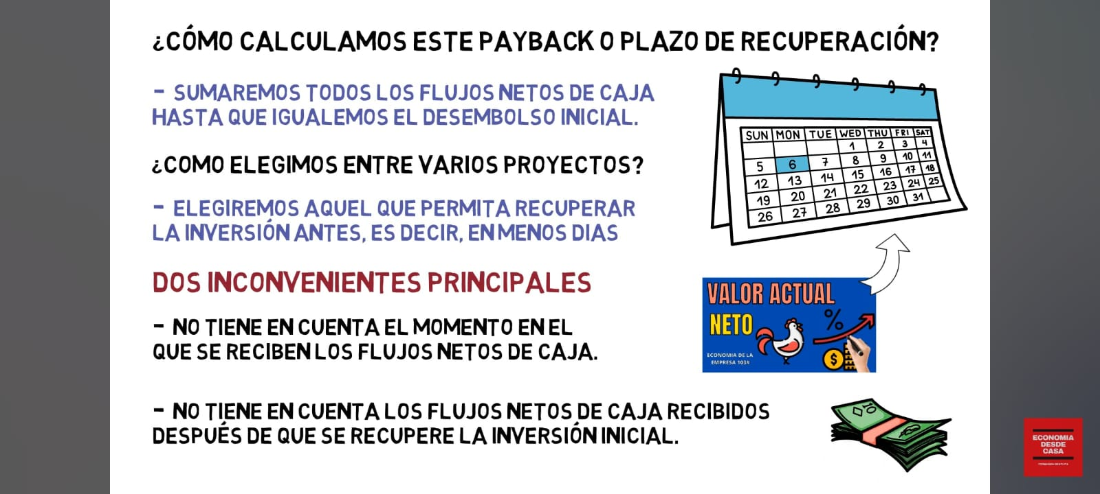

* **No tiene en cuenta el momento en el que se reciben los flujos netos de caja:**
  + El método del **Payback** calcula el tiempo que tarda un proyecto en recuperar la inversión inicial. Sin embargo, **no considera cuándo ocurren los flujos**: recibir $225,000 en el primer año o recibirlos en el tercero es tratado de la misma forma, aunque en términos financieros no es lo mismo, ya que, el dinero no tiene el mismo valor en cualquier momento de tiempo, este tiene mas valor en el presente que en el futuro. 🡪 Esto se soluciona con:
    - Periodo de recuperación descontado (Payback Descontado): Aplica una tasa de descuento para convertir los flujos netos futuros en **valor presente**, y luego calcula en qué momento se recupera la inversión inicial.

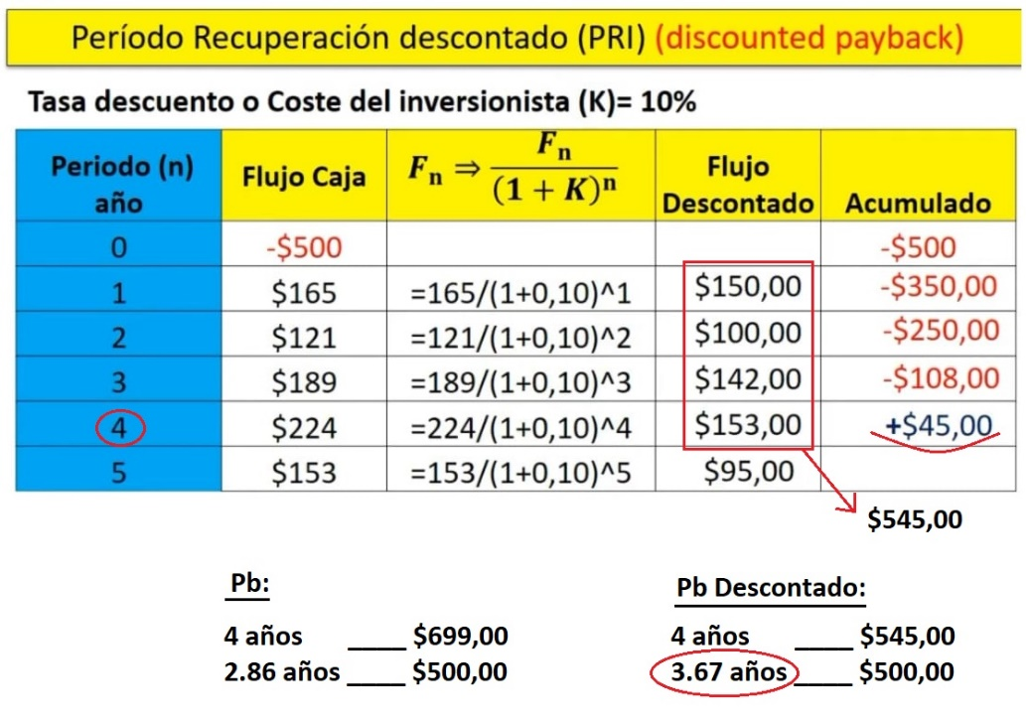

El **Payback descontado** generalmente dará un período de recuperación **más largo** que el **Payback simple**, En el Payback descontado, los **flujos futuros se ajustan a su valor presente** usando una tasa de descuento. Esto reduce el valor real de los flujos recibidos en años más lejanos. En consecuencia, se necesitará más tiempo para que la suma acumulada de estos flujos descontados iguale la inversión inicial.

* **No tiene en cuenta los flujos netos de caja recibidos después de que se recupere la inversión inicial:**
  + Una vez que el **Payback** indica que se recuperó la inversión, **ignora cualquier flujo adicional** que pueda generarse después de ese punto. Esto es una limitación, ya que un proyecto puede seguir generando beneficios importantes más allá del momento de recuperación, pero el Payback no los toma en consideración.

Valor presente neto (VPN/VAN):

1. Consiste en calcular cuánto valen en la actualidad todos los flujos de caja futuros. En el modelo del valor presente neto (VPN) se utiliza la tasa mínima deseada de rendimiento (la tasa de descuento, por ejemplo, de 20 por ciento) para calcular el valor presente de todas las entradas netas de efectivo. Si el resultado es positivo (el proyecto satisface la tasa mínima deseada de rendimiento), es elegible para considerarse con mayor seriedad. Si es negativo, se rechaza el proyecto. De esta manera, se desea un VPN positivo más alto. Excel utiliza la siguiente fórmula:

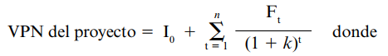

I 0 = inversión inicial (como es una salida, el número será negativo)

F t = entrada neta de efectivo para el periodo *t*

*k* = tasa requerida de rendimiento/tasa de descuento

* + - La **tasa de descuento** es precisamente lo que refleja **la pérdida de valor del dinero con el tiempo**. Esto sucede por varios factores, como la **inflación, el costo de oportunidad y el riesgo (enfoque económico).** También se interpreta como el **costo del capital** o el **rendimiento mínimo que un proyecto debe generar** para que sea rentable (enfoque empresarial).

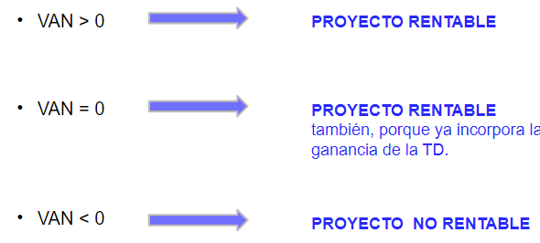

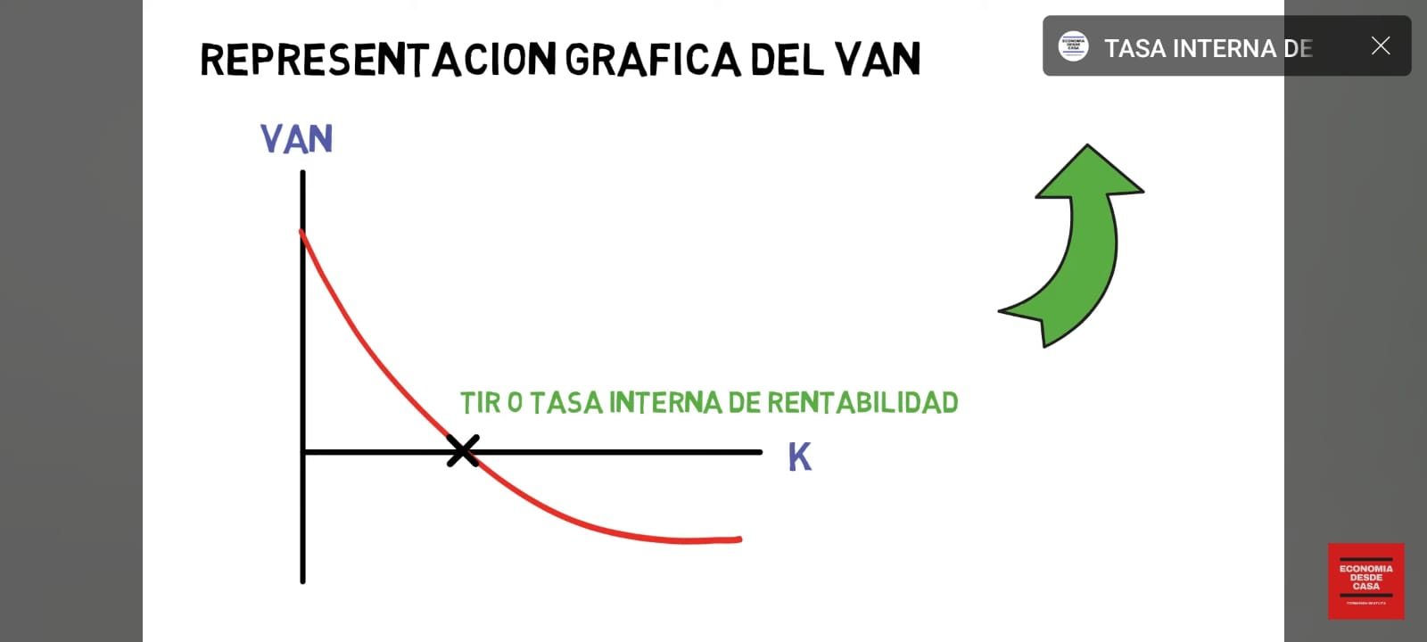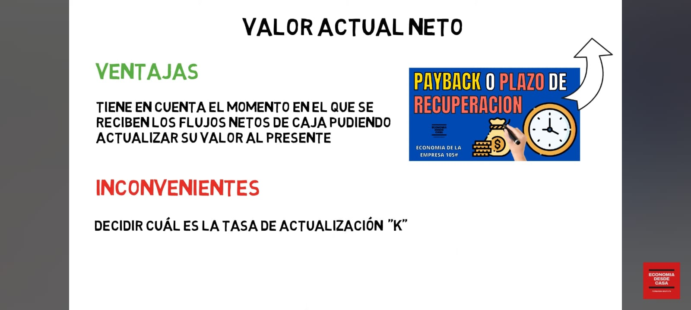

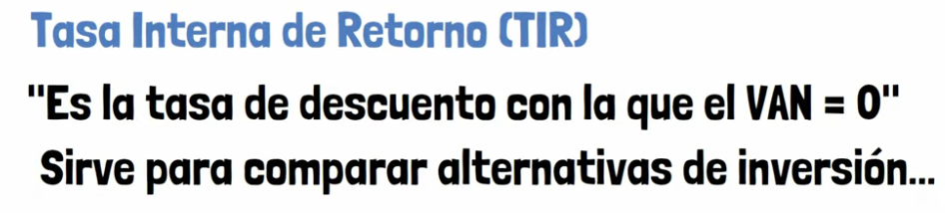

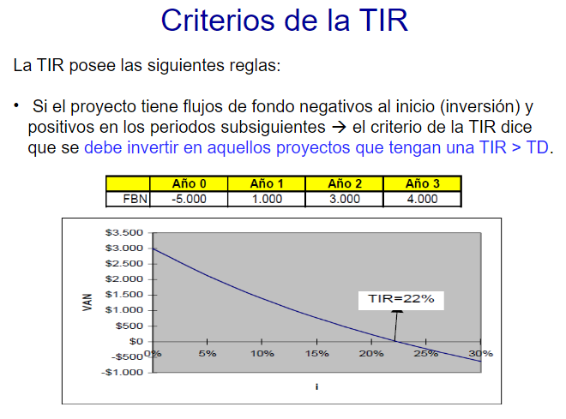

La TIR es la máxima TD que puede tener un proyecto para que sea  
rentable, pues una mayor tasa ocasionaría que BNA sea menor que la  
inversión (VAN menor que 0).

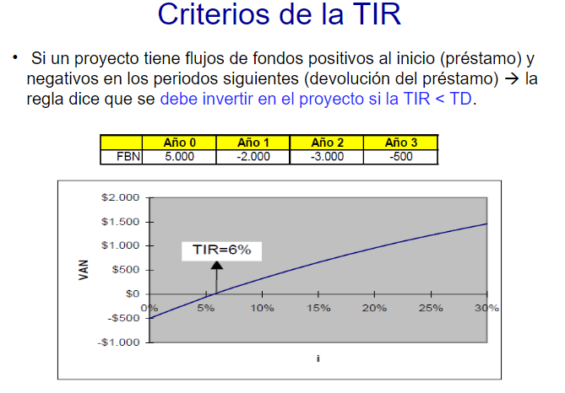

En el **segundo caso** (proyecto con préstamo), la lógica es **inversa**:

* En proyectos de préstamo, lo que interesa es **minimizar la TIR**, ya que refleja el **costo de devolver los fondos**.
* Por eso, la regla es que **se acepta el proyecto si la TIR es menor que la tasa de descuento (TD)**.

**Cálculo:**

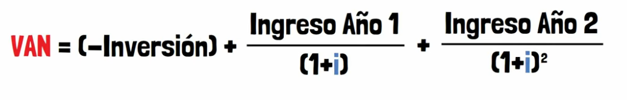

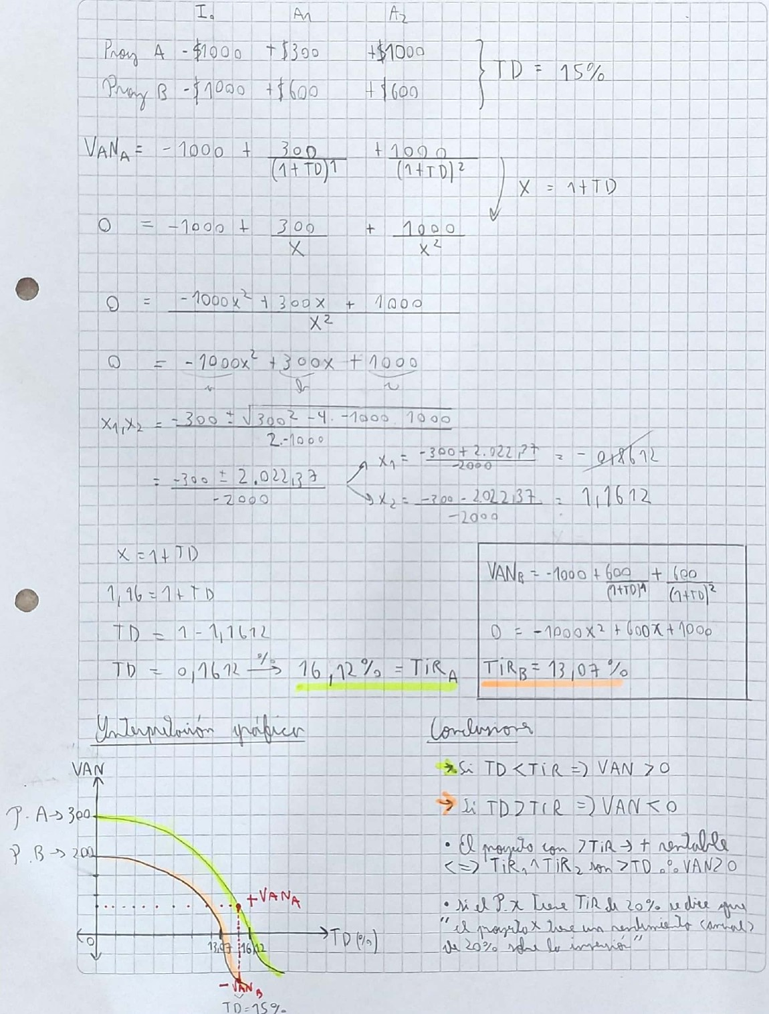

**Conclusiones adaptadas al préstamo:**

1. **Si TD > TIR ⇒ VAN ≥ 0:** El préstamo es rentable (o aceptable).
   * **Interpretación:** La tasa de descuento es mayor que la TIR, lo que significa que el costo real del préstamo es menor que la rentabilidad mínima requerida o el costo de capital.
2. **Si TD < TIR ⇒ VAN < 0:** El préstamo **no es rentable**.
   * **Interpretación:** El préstamo tiene un costo (TIR) más alto que la tasa mínima aceptable (TD), por lo que es mejor no tomarlo.
3. **Un proyecto con menor TIR es más favorable**:
   * **Explicación:** En préstamos o financiamiento, **una TIR más baja** refleja un menor costo de devolver el dinero prestado, lo que hace que el proyecto sea más ventajoso.

**Retorno sobre la Inversión (ROI)**

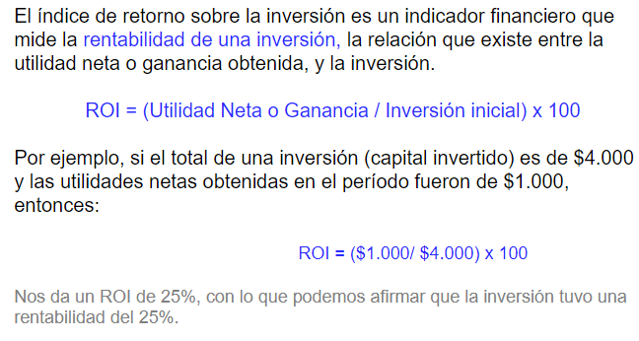

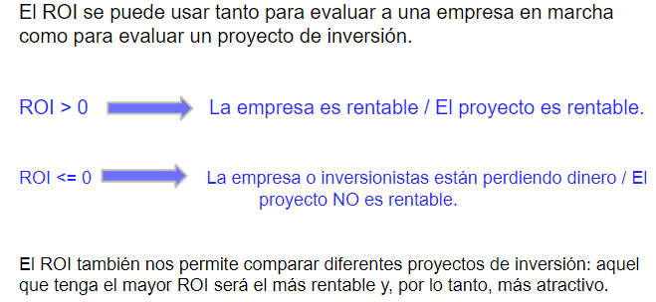

*Es simple, muy utilizado para evaluar inversiones, pero no tiene en cuenta el valor del dinero en el tiempo, se recomienda utilizar juntos a otros índices como VAN y TIR.*

**Conclusión:** El ROI nos va a permitir saber si después de hacer una inversión tenemos perdidas o ganancias. Fórmula:



- El ROI será negativo cuando los ingresos no superen las inversiones.